Министерство цифрового развития, связи и массовых коммуникаций Российской Федерации

Ордена трудового Красного Знамени

Федеральное государственное бюджетное образовательное учреждение высшего образования

«Московский технический университет связи и информатики»

Кафедра информационной безопасности

Лабораторная работа №1

по теме «Компиляция файлов исходного кода и компоновка полученных объектных файлов в исполняемый модуль. Линейные алгоритмы»

Выполнил:

студент 4 курса группы БСУ1801

Ремизов М. А.

Проверил:

Барков В. В.

Москва, 2021 г.

Вариант 21



Задание 1.

#include "stdio.h"

#include "stdlib.h"

#include <math.h>

void main()

{

double x = 16;

double y = 4;

double f;

f = ((sqrt(x)-sqrt(y))/x);

printf ("x = %f\n",x);

printf ("x = %f\n",y);

printf ("f = %5.4f\n",f);

x = 0;

y = 0;

printf("Input x1: ");

scanf("%lf",&x);

printf("x = %f\n", x);

printf("Input y1: ");

scanf("%lf",&y);

printf("y = %f\n", y);

f = ((sqrt(x)-sqrt(y))/x);

printf("f1 = %5.4f\n",f);

system("pause");

return;

}

Листинг 1. task1.c



Рис 1. Сборка task1.c

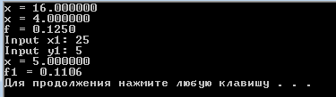

Рис 2. Результат выполнения task1.exe

Задание 2.

#include "stdio.h"

#include "stdlib.h"

#include <math.h>

double f(double x, double y)

{

    return ((sqrt(x)-sqrt(y))/x);

}

void main()

{

double x = 16;

double y = 4;

printf ("x = %f\n",x);

printf ("x = %f\n",y);

printf ("f = %5.4f\n",f(x,y));

x = 0;

y = 0;

printf("Input x1: ");

scanf("%lf",&x);

printf("x = %f\n", x);

printf("Input y1: ");

scanf("%lf",&y);

printf("y = %f\n", y);

printf("f1 = %5.4f\n",f(x,y));

system("pause");

return;

}

Листинг 2. task2.c



Рис 3. Сборка task2.c

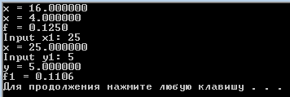

Рис.4 Результат выполнения task2.exe

Задание 3.

#include "stdio.h"

#include "stdlib.h"

#include <math.h>

double f(double x, double y);

void main(void)

{

double x = 16;

double y = 4;

printf ("x = %f\n",x);

printf ("x = %f\n",y);

printf ("f = %5.4f\n",f(x,y));

x = 0;

y = 0;

printf("Input x1: ");

scanf("%lf",&x);

printf("x = %f\n", x);

printf("Input y1: ");

scanf("%lf",&y);

printf("y = %f\n", y);

printf("f1 = %5.4f\n",f(x,y));

system("pause");

return;

}

double f(double x, double y)

{

    return ((sqrt(x)-sqrt(y))/x);

}

Листинг 3. task3.c



Рис 5. Сборка task3.c



Рис 6. Результат выполнения task3.exe

Задание 4.

#include "stdio.h"

#include "stdlib.h"

#include <math.h>

void f(void);

double x = 16;

double y = 9;

double result;

void main()

{

printf ("x = %f\n",x);

printf ("x = %f\n",y);

f();

printf ("f = %5.4f\n",result);

printf("Input x: ");

scanf("%lf",&x);

printf("Input y: ");

scanf("%lf",&y);

f();

printf("x = %f\n", x);

printf("y = %f\n", y);

printf("f1 = %5.4f\n",result);

system("pause");

return;

}

void f(void)

{

    result = ((sqrt(x)-sqrt(y))/x);

}

Листинг 4. task4.c



Рис 7. Сборка task4.c

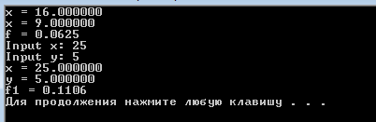

Рис 8. Результат выполнения task4.exe

Задание 5.

#include "stdio.h"

#include "stdlib.h"

extern double f(double x, double y);

void main(void)

{

double x = 16;

double y = 4;

printf ("x = %f\n",x);

printf ("x = %f\n",y);

printf ("f = %5.4f\n",f(x,y));

printf("Input x: ");

scanf("%lf",&x);

printf("x = %f\n", x);

printf("Input y: ");

scanf("%lf",&y);

printf("y = %f\n", y);

printf("f1 = %5.4f\n",f(x,y));

system("pause");

return;

}

Листинг 5. task5_main.c

#include <math.h>

double f(double x, double y)

{

    return ((sqrt(x)-sqrt(y))/x);

}

Листинг 6. task5_func.c

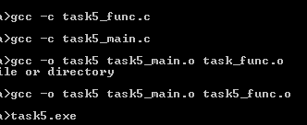

Рис 9. Сборка task5

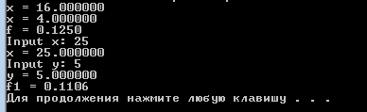

Рис 10. Результаты выполнения task5.exe

Задание 6.

#include "stdio.h"

#include "stdlib.h"

#include <math.h>

void f(void);

double x;

double y;

double result;

void main()

{

printf ("x = %f\n",x);

printf ("x = %f\n",y);

f();

printf ("f = %5.4f\n",result);

printf("Input x: ");

scanf("%lf",&x);

printf("Input y: ");

scanf("%lf",&y);

f();

printf("x = %f\n", x);

printf("y = %f\n", y);

printf("f1 = %5.4f\n",result);

system("pause");

return;

}

Листинг 7. task6_main.c

#include "stdio.h"

#include "stdlib.h"

#include <math.h>

double x = 16;

double y = 9;

double result;

void f(void)

{

    result = ((sqrt(x)-sqrt(y))/x);

}

Листинг 8. task6_func.c



Рис 11. Сборка task6

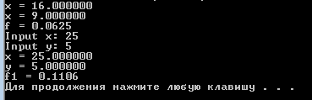

Рис 12. Результаты выполнения task6.exe

Задание 7.

void f2 (void);

extern double x;

extern double y;

extern double result;

Листинг 9. func.h

#include "stdio.h"

#include "stdlib.h"

#include <math.h>

#include "func.h"

double x = 16;

double y = 9;

double result;

void f2(void)

{

    result = ((sqrt(x)-sqrt(y))/x);

}

Листинг 10. task7_func.c

#include "stdio.h"

#include "stdlib.h"

#include <math.h>

#include "func.h"

void main()

{

printf ("x = %f\n",x);

printf ("x = %f\n",y);

f2();

printf ("f = %5.4f\n",result);

printf("Input x: ");

scanf("%lf",&x);

printf("Input y: ");

scanf("%lf",&y);

f2();

printf("x = %f\n", x);

printf("y = %f\n", y);

printf("f1 = %5.4f\n",result);

system("pause");

return;

}

Листинг 11. task7_main.c



Рис 13. Сборка task7

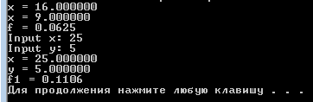

Рис 14. Результаты выполнения task7

Задание 8.

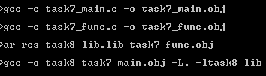

Рис 15. Сборка task8

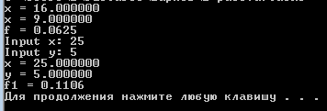

Рис 16. Результат выполнения task8.exe